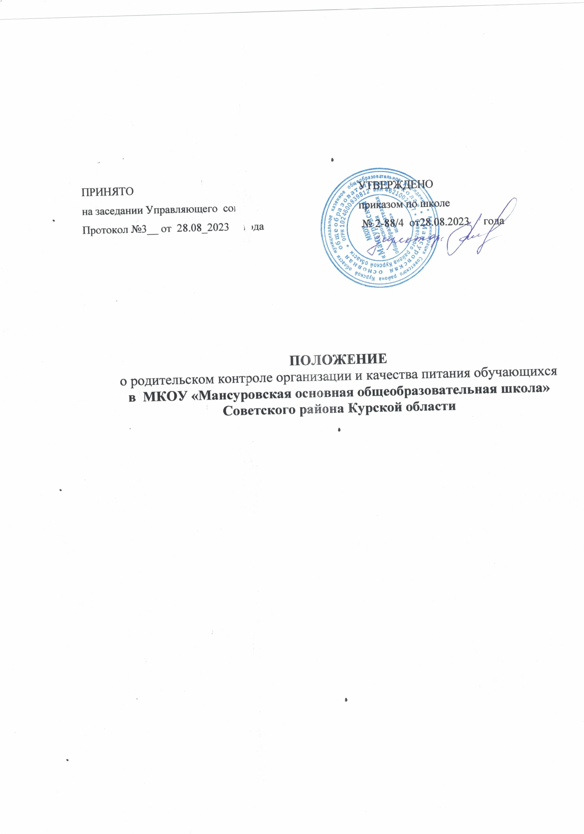

1. **Общие положения**
   1. Положение о родительском контроле организации и качества питания обучающихся разработано на основании:
      * Федерального закона «Об образовании в Российской Федерации» от 29.12.2012 № 273-ФЗ (с изменениями и дополнениями);
      * Методических рекомендаций МР 2.4.0180-20 Роспотребнадзора Российской Федерации «Родительский контроль за организацией горячего питания детей в общеобразовательных организациях» от 18.05.2020.
   2. Организация родительского контроля организации и качества питания обучающихся может осуществляться в форме анкетирования родителей и детей и участии в работе общешкольной комиссии.
   3. Комиссия по контролю организации питания обучающихся осуществляет свою деятельность в соответствии с законами и иными нормативными актами Российской Федерации, Уставом МКОУ «Мансуровская ООШ».
   4. Комиссия по контролю организации питания обучающихся является постоянно-действующим органом самоуправления для рассмотрения основных вопросов, связанных с организацией питания школьников.
   5. В состав комиссии по контролю организации питания обучающихся входят представители администрации, члены Родительского комитета, педагоги. Обязательным требованием является участие в ней назначенного директором ответственного за организацию горячего питания обучающихся.
   6. Деятельность членов комиссии по контролю организации питания обучающихся основывается на принципах добровольности участия в его работе, коллегиальности принятия решений, гласности.
2. Задачи комиссии по контролю организации питания обучающихся
   1. Задачами комиссии по контролю организации питания обучающихся МКОУ «Мансуровская ООШ» являются:
      * обеспечение приоритетности защиты жизни и здоровья детей;
      * соответствие энергетической ценности и химического состава рационов физиологическим потребностям и энергозатратам обучающихся;
      * обеспечение максимально разнообразного питания и наличие в ежедневном рационе пищевых продуктов со сниженным содержанием насыщенных жиров, простых сахаров, поваренной соли, пищевых продуктов, обогащенных витаминами, пищевыми волокнами и биологическими веществами;
      * обеспечение соблюдения санитарно-эпидемиологических требований на всех этапах обращения пищевых продуктов (готовых блюд);
      * контроль работы школьной столовой;
      * проверка качества и количества приготовленной для учащихся пищи согласно меню;
      * содействие созданию оптимальных условий и форм организации школьного питания.
3. Функции комиссии по контролю организации питания обучающихся
   1. Комиссия по контролю организации питания обучающихся обеспечивает участие в следующих процедурах:
      * общественная экспертиза питания обучающихся;
      * контроль качества и количества приготовленной, согласно меню, пище;
      * изучение мнения обучающихся и их родителей (законных представителей) по организации и улучшению качества питания;
      * участие в разработке предложений и рекомендаций по улучшению качества питания обучающихся.
4. Права и ответственность комиссии по контролю организации питания обучающихся

Для осуществления возложенных функций комиссии предоставлены следующие права:

* 1. контролировать в школе организацию и качество питания обучающихся;
  2. получать от повара, медицинского работника школы информацию по организации питания, качества приготовляемых блюд и соблюдения санитарно – гигиенических норм;
  3. заслушивать на своих заседаниях повара-бригадира, медицинского работника школы, ответственного за организацию питания о выполнении ими обязанностей по обеспечению качественного питания обучающихся;
  4. проводить проверку работы школьной столовой не в полном составе, но в присутствии не менее трёх человек на момент проверки;
  5. изменить график проверки, если причина объективна;
  6. вносить предложения по улучшению качества питания обучающихся.
  7. состав и порядок работы комиссии доводится до сведения работников школьной столовой, педагогического коллектива, обучающихся и родителей (законных представителей);
  8. члены комиссии несут персональную ответственность за невыполнение или ненадлежащее исполнение возложенных на них обязанностей;
  9. комиссия несёт ответственность за необъективную оценку по организации питания и качества предоставляемых услуг.

1. Организация деятельности комиссии по контролю организации питания обучающихся
   1. Комиссия формируется на основании приказа директора школы. Полномочия Комиссии начинаются с момента подписания соответствующего приказа.
   2. Комиссия на своём первом заседании избирает из числа своих членов председателя.
   3. Заседания Комиссии проводятся по мере необходимости, но не реже 1 раза в четверть и считаются правомочными, если на них присутствует не менее 2/3 её членов.
   4. О результатах работы комиссия информирует администрацию школы и родительские комитеты.
   5. Решения комиссии принимаются большинством голосов из числа присутствующих членов путём открытого голосования и оформляются протоколом.
2. Документация комиссии по контролю организации питания обучающихся
   1. Заседания комиссии оформляются протоколом. Протоколы подписываются председателем.
   2. Протоколы комиссии хранятся у ответственного за организацию питания.
3. Заключительные положения
   1. Настоящее Положение вступает в силу с момента утверждения и действует до внесения в него в установленном порядке изменений или замены новым.
   2. Настоящее Положение обязательно для исполнения всеми членами комиссии.
   3. Текст настоящего Положения размещается в сети Интернет на официальном сайте учреждения.